Неандертальцы
В 2009 году профессор СвантеПяабо из Института эволюционной антропологии Макса Планка в Лейпциге сообщил на ежегодном собрании Американской ассоциации по развитию науки об успешном прочтении ядерного генома неандертальца. Первоначально каких-либо признаков гибридизации кроманьонцев с неандертальцами не удалось обнаружить. Однако уже к маю 2010 года гены неандертальца были найдены в геномах целого ряда современных народов. "Те из нас, кто живёт за пределами Африки, несут некоторое количество ДНК неандертальца, " — заявил профессор Пяабо. "Генетический материал, унаследованный от неандертальцев, составляет от 1 до 4 %. Это немного, но достаточно, чтобы утверждать о достоверном наследовании существенной части признаков у всех из нас, кроме африканцев, " — сообщил доктор Давид Райх из Гарварда, также участвовавший в работе. В исследовании геном неандертальца сравнивали с геномами пятерых наших современников из Китая, Франции, Африки и Папуа-Новой Гвинеи. Интербридинг был зафиксирован и, вероятно, произошёл вскоре после миграции предков современного человека из Африки, то есть на территории Ближнего Востока, поскольку у трёх человек из разных регионов мира, за исключением Африки, пропорция генов неандертальца примерно одинакова. Обратный дрейф генов, от современного человека к неандертальцам, обнаружен не был. Это объясняется взаимодействием небольшой группы африканских колонистов с многочисленной популяцией неандертальских аборигенов, населявших в то время Ближний Восток. В то же время, авторы исследования не могут полностью отбросить и альтернативное объяснение присутствия генов неандертальцев у современной людей, согласно которому небольшая группа, от которой произошло все население Евразии, Америки и Австралии, изначально генетически отличалась от остального африканского населения и была ближе к неандертальцам, чем остальные. Интербридинг является лишь наиболее вероятной версией.
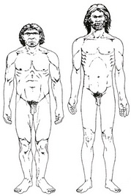

Существует несколько версий исчезновения неандертальцев:
- Гибель из-за климатических изменений во время последнего оледенения;
- Распространение болезней, в том числе занесённых из Африки современным видом людей и распространявшихся среди каннибалов;
- Вытеснение или ассимиляция людьми современного типа. Существует ряд доказательств того, что у неандертальцев и кроманьонцев существовали смешанные браки, потомство которых имело гибридные черты. При сравнении генома современного человека и неандертальца оказалось, что от 1 до 4 % генов французов, китайцев и папуасов Новой Гвинеи имеет неандертальское происхождение. В то же время в геноме населения Африки южнее Сахары таких генов нет.
Во время Вюрмского оледенения Пиренейский полуостров был убежищем, где неандертальцы жили на протяжении ещё нескольких тысячелетий после того, как вымерли в остальной Европе. Тем не менее известны спорные находки останков неандертальцев, относящиеся к историческому времени. Так польский археолог Казимеж Столыгво опубликовал в 1902 и 1904 сведения об обнаружении им останков неандертальца в скифском кургане на территории Киевской губернии.

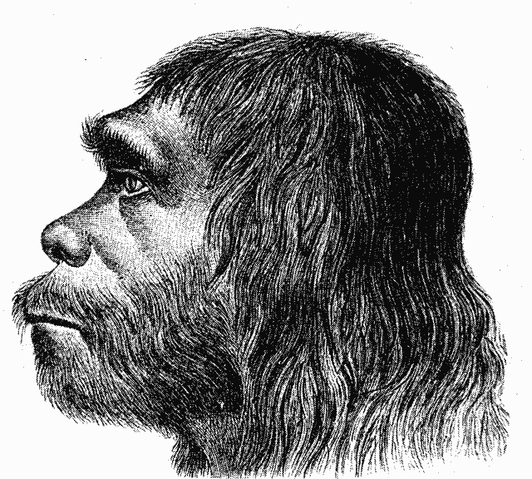

Ученые показали настоящее лицо неандертальца
Мнений о том, как выглядели неандертальцы, сейчас существует множество. Группа ученых в сотрудничестве с несколькими художниками представили свое видение, какими были эти древние люди, частично основываясь на результатах исследования их ДНК.
Специалистами был представлен портрет женщины, которая получила прозвище Уилма в честь персонажа мультсериала Flintstones, сообщает NationalGeographic.
В процессе создания этого изображения ученые использовали данные анализа ДНК, взятой из кости возрастом 43 тыс. лет. Напомним, в прошлом году исследователи, изучив полученный генетический материал, заявили, что неандертальцы были рыжими, имели светлую кожу и, возможно, веснушки.
Ученые воссоздали голос неандертальца с помощью речевого синтезатора, позволяющего получить представления о том, как могли разговаривать неандертальцы. Молчание длиною в 30 тысяч лет нарушилось благодаря совместным исследованиям антрополога и лингвиста, сообщает NEWSru.com.
Антрополог Флоридского Атлантического университета Роберт Маккарти и лингвист Фил Либерман из Университета Брауна в Провиденсе предприняли попытку создать программу, которая, на основе данных о гортани древних родичей человека разумного (Homosapiens), позволила воспроизвести звуки, которые издавали неандертальцы.
В 1970-е годы Либерман рассчитал возможные размеры гортани неандертальцев, исходя из размеров их черепов. На основании этих замеров, Либерман и его коллеги сделали вывод, что речевой аппарат неандертальцев был намного менее гибок, нежели у Homosapiens.
Однако с выводами Либермана многие не согласились: уже имелись свидетельства тому, что у неандертальцев существовало подобие устной культуры. Кроме того, Либерману указывали на ошибки в расчетах.
Впоследствии Либерман со своими соратниками предпринял новые попытки реконструировать голосовой аппарат неандертальцев. По словам Маккарти, в речи неандертальцев отсутствовали так называемые "квантальные гласные", наличие которых позволяет людям с разными голосовыми трактами понимать друг друга.
На квантальных гласных в основном и строится речь современного человека. Их отсутствие ограничивало коммуникативные возможности неандертальцев.
При этом известно, что у неандертальцев в геноме присутствовал тот же речевой ген FOXP2, что и у людей. Известно, что на планете этот ген имеется в наличии только у людей. И, как отмечает антрополог Эрик Тринкаус из Университета Вашингтона в Сент-Луисе, для речи важнее возможности мозга (который у неандертальцев, судя по размерам черепных коробок, был довольно велик), нежели анатомия речевого аппарата.
Так что вопрос о речевых возможностях неандертальцев остается открытым. Стоит, однако, добавить, что еще в 2006 году профессор археологии Университета Рединга Стивен Митн опубликовал работу, в которой утверждал, что "язык" неандертальцев был чем-то средним между пением и, собственно, речью - без четкого разделения одного от другого.
Человек неандертальский (Homoneanderthalensis или Homosapiensneanderthalensis) - вид (подвид) людей, населявший Европу, западную Азию от Израиля до Узбекистана, и, возможно, Северную Африку в период от 230 тысяч до 24 тысяч лет назад. Рост неандертальца составлял в среднем 165 см. Неандертальцы принадлежали к "гиперарктическому" антропологическому типу, были хорошо адаптированы к холоду, были мускулистыми, как современные тяжелоатлеты и обладали объемом мозга на 10% больше среднего современного человека. Нет никаких сведений о цвете их кожи или волос.
Существует распространённая точка зрения: неандерталец вымер, не выдержав "конкуренции" с современным человеком, с которым сосуществовал в период между 40 и 24 тысячами лет назад.
Не найдено ни одного "эталонного" скелета неандертальца, даже "классические" неандертальцы из Ла Ферраси имеют сапиентные признаки, но нет ни одного специфически "неандерталоидного" признака, который присутствовал бы у всех неандертальцев и отсутствовал бы у всех современных людей.
Из флейты, возрастом 50 тысяч лет, найденной в пещере DivjeBave в Словении, извлечены звуки. Флейта была изготовлена неандертальцами из кости ноги медведя. Музыкальный диапазон этой флейты меньше октавы. О предназначении этого инструмента ведутся споры — он был предназначен то ли для услады слуха, то ли для привлечения птиц.
В Испании, недалеко от городка Мурсия, археологи обнаружили захоронение трех неандертальцев. Находка имеет возраст 50000 лет.
По мнению ученых, уже неандертальцы верили в Бога. Специалисты приводят тому доказательства. Все останки найдены в могилах с поднятыми к голове руками, что наводит на мысль о ритуальном положении покойников. Кроме того, это действительно могилы – их засыпали камнями вручную, а не завалило в результате несчастного случая. Рядом с трупами найдены орудия труда и пища.
Кроме того, с покойниками обнаружены две лапы пантеры, которые, вероятно, также использовались в каких-то ритуальных целях, а не были результатом поедания добычи. Таким образом, можно говорить о том, что неандертальцы верили в загробную жизнь и существование Бога.
Конечно, эта картина может быть обманчивой. Жизнь неандертальцев, по всей вероятности, была совсем нелегкой. Данные, полученные при изучении скелетов, показывают, что больше половины неандертальцев умирало, не достигнув двадцати лет.
Такая мрачная статистика напоминает высокую смертность среди колонистов средневековой Гренландии, где условия жизни были очень тяжелы. Жизнь в пещере, особенно во время оледенений, была трудной и полной опасностей. Неандертальцы делали что могли, чтобы как-то «благоустроить» свои пещерные жилища. У входов некоторых пещер обнаружены ряды круглых отверстий, сужающихся книзу и сейчас заполненные грунтом; в них, очевидно, втыкались заостренные шесты, между которыми натягивались шкуры, чтобы защитить жилище от ветра.
Холодный ветер был не единственной опасностью, угрожавшей неандертальцам. В пещере на Ближнем Востоке был найден скелет, у которого одна рука была ампутирована каменным ножом. Мы можем предположить, что этот человек был ранен, вероятно на охоте, и что его сородичи достаточно хорошо представляли себе последствия заражения, чтобы понять, что ампутация была необходима. Радиоуглеродный возраст этого скелета - 44 000 лет. В другом месте той же самой пещеры был найден скелет со следами удара колющим оружием на ребрах. Видимо, эти раны залечивались в течение недели или двух, а затем произошел обвал свода пещеры, убивший этого человека. Это событие произошло 45 000 лет назад.
Находки в других пещерах повествуют о менее мрачных событиях. В пещере на северо-западе Италии найдены кости неандертальцев, каменное оружие и кости пещерного медведя. Пол в одном из помещений пещеры покрыт тонким слоем известняка, отложенного капающей водой. Под этим известняковым слоем залегает влажная мягкая глина. В этой глине сохранились многочисленные следы когтей медведей, которые чистили когти, как это делает домашняя кошка на ковре. Поблизости, у основания стенки пещеры, найдены маленькие шарики глины; неандертальцы скатывали руками эти шарики и бросали их в стену, где они расплющивались и падали на пол. На стенках сохранилась копоть факелов и следы закопченных человеческих пальцев. Наконец, на глиняном полу есть отпечатки человеческих ног (рис. 75), как и другие отпечатки на полу, они хорошо сохранились благодаря защитному слою известняка. Похоже, что неандертальцы здесь играли.
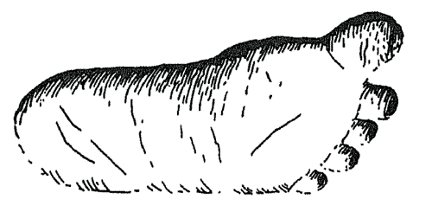
Гипсовый слепок со следа неандертальца на пластичном глиняном полу пещеры в Италии. Форма ноги более широкая и более неправильная, чем у современного человека.
Хотя издавна принято считать неандертальцев звероподобными, они, безусловно, не были такими. Результаты раскопок показывают, что они жили небольшими группами по несколько десятков человек, искусно усовершенствовали каменные орудия, которыми пользовались их предшественники, искусно охотились» регулярно пользовались огнем и украшали свои изделия цветной краской. Своих мертвецов они хоронили вместе с каменными орудиями, тщательно подобранными, и тем, что когда-то было пищей, но теперь сохранилось лишь в виде обугленных костей. Такой похоронный ритуал свидетельствует о том, что у них были какие-то представления о загробной жизни, о душе, которая должна совершить долгое путешествие в иной мир.

